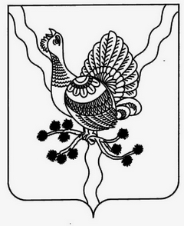

АДМИНИСТРАЦИЯ «СОСНОГОРСК»

МУНИЦИПАЛЬНОГО РАЙОНА МУНИЦИПАЛЬНÖЙ РАЙОНСА

«СОСНОГОРСК» АДМИНИСТРАЦИЯ

ПОСТАНОВЛЕНИЕ
ШУÖМ

от «23» января 2020 г. № 82
г. Сосногорск

Об утверждении схемы размещения нестационарных торговых объектов на территории муниципального образования муниципального района «Сосногорск»

Руководствуясь Федеральным законом от 28.12.2009 № 381-ФЗ «Об основах регулирования торговой деятельности в Российской Федерации», в целях организации размещения нестационарных торговых объектов на территории муниципального образования муниципального района «Сосногорск» Администрация муниципального района «Сосногорск»

ПОСТАНОВЛЯЕТ:

1. Утвердить схему размещения нестационарных торговых объектов на территории муниципального района «Сосногорск», согласно приложению к настоящему постановлению.
2. Признать утратившим силу постановление администрации муниципального района «Сосногорск» от 25.02.2016 № 112 «Об утверждении схемы размещения нестационарных торговых объектов на территории муниципального образования муниципального района «Сосногорск».
3. Контроль за исполнением настоящего постановления возложить на первого заместителя руководителя администрации муниципального района «Сосногорск».
4. Настоящее постановление вступает в силу со дня принятия и подлежит обязательному опубликованию.

Глава муниципального района «Сосногорск»-
руководитель администрации С.В. Дегтяренко

